Получение (выдача) и обмен паспорта для граждан Республики Беларусь

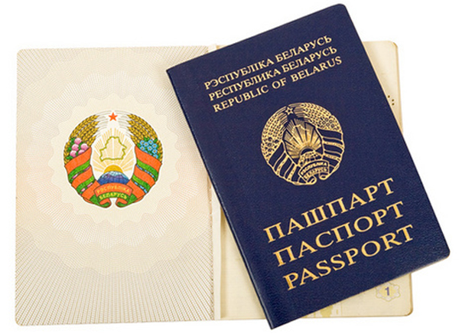
Паспорт гражданина Республики Беларусь на территории страны удостоверяет личность, за ее пределами подтверждает гражданство, а также дает право его владельцу на выезд из Республики Беларусь и въезд обратно.

Обращаем ваше внимание, что паспорт должен иметь каждый гражданин, достигший 14-летнего возраста. А в случае выезда за пределы страны — независимо от возраста, даже если ребенку исполнилось несколько месяцев.
Детям паспорт выдается сроком на 5 лет, но не позже достижения 14-летнего возраста. По достижении 13-летнего возраста паспорт выдается сроком на 10 лет. Паспорта подлежат обмену каждые 10 лет до достижения 64-летнего возраста, а после 64-летнего — до 100 лет. По достижении 100 лет паспорт выдается сроком действия до 125 лет.
По истечении срока действия паспорта документ становится недействительным. Чтобы обменять паспорт, необязательно ждать непосредственно даты истечения его срока действия, это можно сделать заранее — менее чем за один год до истечения срока действия документа.
Ранее выданные паспорта действительны до срока, указанного в них, однако в случаях выезда граждан в страны, входящие в состав ЕС, для получения шенгенской визы необходимо иметь паспорт, с момента выдачи которого не прошло более 10 лет и срок его действия должен истекать не ранее, чем за 3 месяца от даты планируемого выезда из государства — члена Европейского союза, а также иметь не менее двух чистых страниц, предназначенных для виз.
Необходимо также помнить, что по недействительному паспорту не только невозможно выехать за границу на отдых, но и совершать какие-либо юридически значимые действия, например, оформить право собственности на жилое помещение, на автомобиль.

Для замены (обмена) паспорта гражданину, достигшему 14-летнего возраста, в случае истечения срока действия паспорта, представляются:
- Заявление (форма № 1);
- Паспорт, подлежащий обмену;
- Цветные фотографии заявителя, соответствующие его возрасту,
размером 40х50 мм (одним листом);
- Свидетельство о рождении ребенка заявителя – в случае, если заявитель имеет ребенка, не достигшего 18-летнего возраста;
- Свидетельство о заключении брака – в случае, если заявитель состоит в браке;
- Свидетельство о рождении заявителя;
- Документ, подтверждающий внесение платы (квитанция об уплате 1 базовой величины за сам паспорт и еще 1 базовая величина в случае необходимости ускорения выдачи паспорта); паспорт выдается бесплатно гражданам, находящимся на полном государственном обеспечении.

Отделение по гражданству и миграции рекомендует гражданам заблаговременно позаботиться об оформлении или обмене паспорта во избежание ненужного ажиотажа.
Максимальный срок выдачи (обмена) паспорта один месяц со дня подачи заявления. Законодательством предусмотрено оформление паспорта в ускоренном порядке за дополнительную плату (1 базовая величина), срок оформления - 15 дней.
По вопросу документирования гражданину необходимо обратиться к уполномоченному лицу на ведение паспортной работы по месту жительства (паспортисты ЖКХ, общежитий, сельских советов и т.д.) либо в подразделение по гражданству и миграции.

Инспектор ОГиМ Островецкого РОВД Метлевская Т.А.

